รายงานผลการดำเนินการเกี่ยวกับทรัพย์สินของทางราชการ

ข้อมูล ณ วันที่ 12 กุมภาพันธ์ 2567

เมื่อวันที่ 12 ก.พ.67 ตม.จว.สระแก้ว ได้ดำเนินการตรวจจำนวน และตรวจสอบสภาพอาวุธ และยุทธภัณฑ์ต่าง ๆ ในความครอบครองของ ตม.จว.สระแก้ว พร้อมนี้ ได้มีการกำชับผู้ใต้บังคับบัญชา
ห้ามมิให้มีการนำอาวุธ ยุทธภัณฑ์ต่าง ๆ ของหน่วยงาน ไปจำนำ หรือแลกเปลี่ยนเป็นเงินโดยเด็ดขาด
หากพบจะลงโทษตามระเบียบฯ
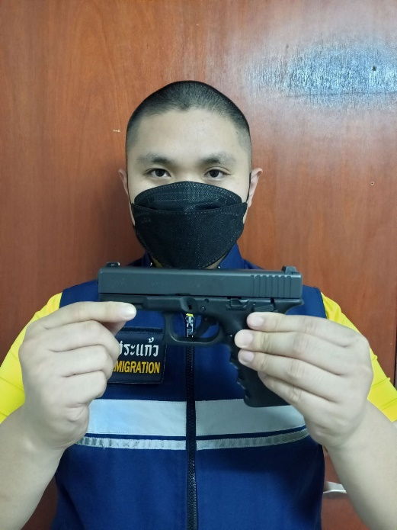

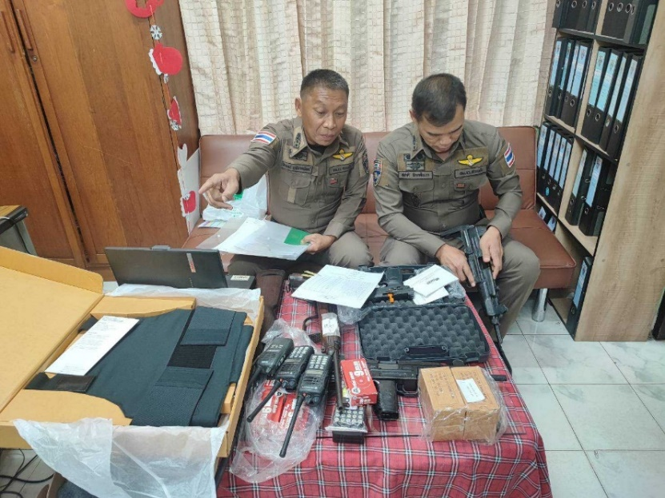

รายงานผลการดำเนินการเกี่ยวกับของบริจาค

ข้อมูล ณ วันที่ 29 กุมภาพันธ์ 2567

- ตม.จว.สระแก้ว ไม่มีของบริจาค ในรอบเดือน กุมภาพันธ์ 2567

รายงานผลการดำเนินการเกี่ยวกับของกลาง

ข้อมูล ณ วันที่ 29 กุมภาพันธ์ 2567

- ตม.จว.สระแก้ว ไม่มีของกลาง ในรอบเดือน กุมภาพันธ์ 2567

